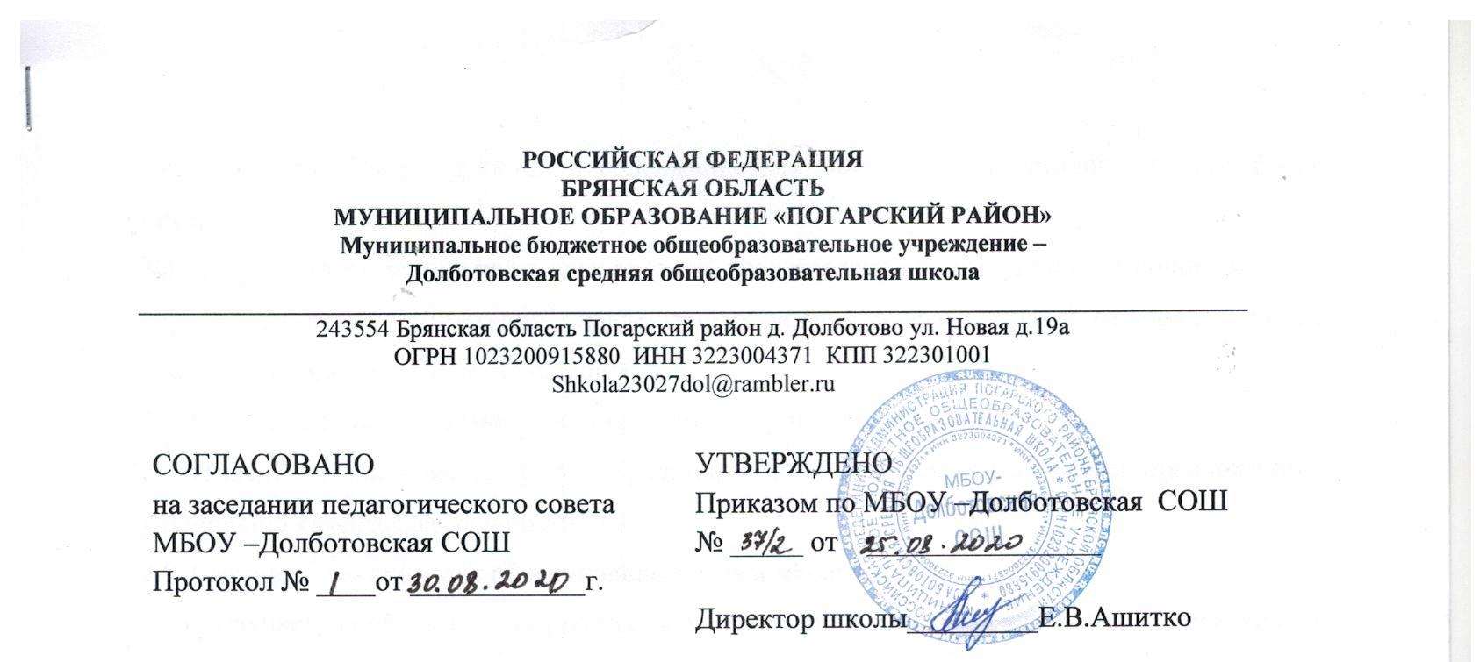
РОССИЙСКАЯ ФЕДЕРАЦИЯ БРЯНСКАЯ ОБЛАСТЬ
МУНИЦИПАЛЬНОЕ ОБРАЗОВАНИЕ «ПОГАРСКИЙ РАЙОН»
Муниципальное бюджетное общеобразовательное учреждение – Долботовская средняя общеобразовательная школа ___________________________________________________________________________________________
243554 Брянская область Погарский район д. Долботово ул. Новая д.19а
ОГРН 1023200915880 ИНН 3223004371 КПП 322301001
Shkola23027dol@rambler.ru

ПОЛОЖЕНИЕ
О МЕТОДИЧЕСКОМ ОБЪЕДИНЕНИИ
КЛАССНЫХ РУКОВОДИТЕЛЕЙ

1.ОБЩИЕ ПОЛОЖЕНИЯ

1.1.В целях совершенствования педагогического мастерства, организации взаимопомощи в разработке современных требований к воспитанию молодежи, в целях активизации творческой инициативы создано методическое объединение классных руководителей.
1.2.В состав методического объединения классных руководителей входят классные руководители 1-11 классов.

2.ЗАДАЧИ МЕТОДИЧЕСКОГО ОБЪЕДИНЕНИЯ

Вся деятельность методического объединения классных руководителей направлена на выполнение следующих задач:
2.1.Изучение нормативных документов и методических положений по вопросам воспитания.
2.2.Повышение теоретического, научно-методического уровня подготовки классного руководителя в воспитательной деятельности, в социально-педагогической поддержке каждого учащегося.
2.3.Овладение современными технологиями и их распространение в индивидуальном и дифференцированном воспитании и обучении.
2.4.Гуманизация воспитательного процесса, выражающаяся в создании условий для развития личности, для побуждения ее к самоанализу, самооценке, саморазвитию.
2.5.Совершенствование методического мастерства классного руководителя, способного компетентно и с полной отдачей заниматься осуществлением деятельности воспитателя и эффективно решать вопросы развития школьников.
2.6.Совершенствование научно-практической и профессиональной культуры классных руководителей на основе современных требований к процессу духовно-нравственного воспитания каждого учащегося.
2.7.Овладение системой методик педагогической диагностики воспитанности, включающих в себя разные аспекты: интересы, положение учащегося в коллективе сверстников, культура общения, ценностные ориентиры, духовно-нравственная культура, трудовая активность, участие в детских и молодежных объединениях, самоопределение, самостоятельность, самооценка, самопознание, самовоспитание.
2.8.Изучение, обобщение и использование на практике передового педагогического опыта работы.

3.ФУНКЦИИ МЕТОДИЧЕКОГО ОБЪЕДИНЕНИЯ

3.1.Организует коллективное планирование и коллективный анализ жизнедеятельности классных коллективов;
3.2.Координирует воспитательную деятельность классных коллективов и организует их взаимодействие в педагогическом процессе;
3.3.Организует изучение и освоение классными руководителями современных технологий воспитания, форм и методов воспитательной работы;
3.4.Обсуждает материалы обобщения передового педагогического опыта работы классных руководителей, материалы аттестации классных руководителей.
3.5.Основной функцией МО классных руководителей является создание системы воспитательной работы образовательного учреждения. Деятельность МО осуществляется на основе годового планирования воспитательной работы школы, рекомендаций Управления образования в соответствии с целями и задачами образовательного учреждения.
3.6. Методическое объединение классных руководителей свою деятельность осуществляет на заседаниях, на семинарских занятиях, совещаниях, количество которых определяется по мере необходимости.
3.7.Методическое объединение может организовать цикл открытых мероприятий по определенной тематике (Здоровый образ жизни, коллективные творческие дела и пр.)

4.ДОКУМЕНТАЦИЯ
4.1.Список членов методического объединения классных руководителей;
4.2.Годовой план работы МО;
4.3.Протоколы заседаний МО;
4.4.Аналитические материалы по итогам проведенных мероприятий;
4.5.Инструктивно-методические документы, касающиеся воспитательной работы в классных коллективах и деятельности классных руководителей;

5.ПРАВА МЕТОДИЧЕСКОГО ОБЪЕДИНЕНИЯ

5.1.Методическое объединение имеет право вносить предложения при годовом планировании работы школы;
5.2.Имеет право выдвигать на премирование педагогов за проведение емких по содержанию и времени мероприятий;
5.3.Имеет право выйти с предложением к администрации об организации работы новых кружков и секций, которые определяются на основе изучения социального спроса.

6.ФУНКЦИОНАЛЬНЫЕ ОБЯЗАННОСТИ РУКОВОДИТЕЛЯ МО

6.1.Планирование, подготовка, проведение и анализ деятельности МО;
6.2.Пополнение «методической копилки классного руководителя»
6.3.Своевременное составление документации о работе объединения и проведенных мероприятиях;
6.4.Отвечает:
- за соблюдение принципов организации воспитательной работы;
- За выполнение классными руководителями их функциональных обязанностей;
- За повышение научно-методического уровня воспитательной работы;
- За совершенствование психолого-педагогической подготовки классных руководителей;
6.5.Организует взаимодействие классных руководителей между собой и другими подразделениями школы;
6.6.Организует открытые мероприятия, семинары, конференции, консультации по вопросам воспитательной работы классных руководителей

